Сорокожердьев Василий Васильевич, кандидат экономических наук, доцент, доцент кафедры «Менеджмент и маркетинг»  Преподаваемые дисциплины:  — Корпоративное управление и корпоративная социальная ответственность;  — Система государственного управления;  — Международный бизнес;  — Основы бизнеса  Педагогический стаж: 31 год Общий стаж: 42 года | 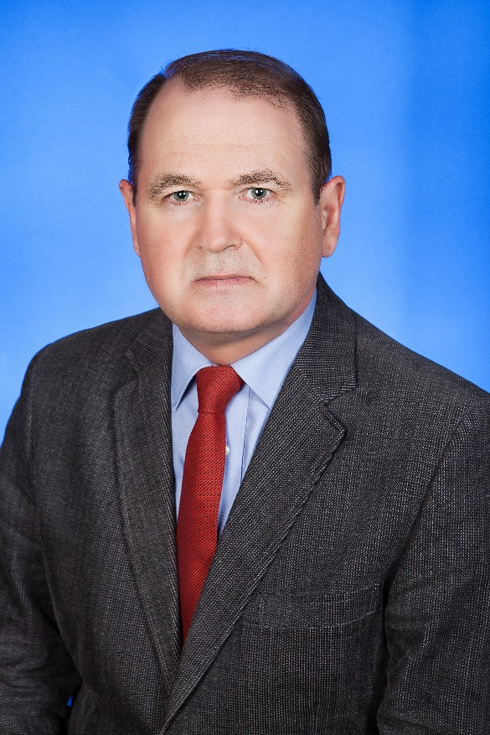

Научная деятельность: опубликовано более 80 научных и научно-методических трудов.
Основные публикации:
- Учебное пособие «Теория менеджмента: история управленческой мысли» - 2015 (в соавторстве)
- Перспективы и ограничения устойчивого социохозяйственного развития России: экономические и правовые аспекты: монография. - 2016 (в составе творческого коллектива).
- Проблемы достижения хозяйственной устойчивости и социальной сбалансированности: коллективная монография. - 2017 (в составе творческого коллектива).
- Управление изменениями в коммерческой и публичной сферах: учебник – 2021 (в составе творческого коллектива).
Членство в организациях, почетные звания, награды:
- Президент Краснодарского регионального общественного благотворительного фонда «Научно-образовательные инициативы Кубани»;
- Действительный член Философско-экономического ученого собрания Московского государственного университета;
- Член-корреспондент Международной академии организационных наук, г. Москва;
- Член-корреспондент Академии гуманитарных наук, г. Москва.
Повышение квалификации:
- С 12.06.2021 г. по 25.06.2021 г. по программе «Оказание первой помощи в образовательной организации».
- С 1.12.2021 г. по 3.12.2021 г. по программе «Оказание первой помощи в образовательной организации».
- С 1.12.2021 г. по 3.12.2021 г. по программе «Оказание первой помощи в образовательной организации».
- С 1.12.2021 г. по 3.12.2021 г. по программе «Оказание первой помощи в образовательной организации».
- С 14.12.2021 г. по 25.12.2021 г. по программе «Использование информационно-образовательной среды в образовательной деятельности».
- С 14.11.2022 г. по 21.11.2022 г. по программе «Финансовый аналитик».
- С 21.11.2022 г. по 28.11.2022 г. по программе «Уверенный пользователь MS Exel».
*Координаты: 350051 г. Краснодар, ул. Шоссе Нефтяников, 32. Кабинет 103.
*Телефон (моб.): 8 (964) 895 94 95
*Электронная почта: sorich@mail.ru.
*Адрес сайта http://noik.su/
*ВУЗ:
- Краснодарский государственный институт физической культуры, специальность: «Физическое воспитание», № диплома Г-1 № 345834, 1978.
- Ростовский государственный университет, специальность: «Политическая экономия». № диплома НВ № 668737, 1987 г.
*Аспирантура: Кубанский государственный аграрный университет диплом о присвоении ученой степени кандидата экономических н. КТ № 026351 от 20 декабря 1996 г.
*Ученое звание: доцент, аттестат ДЦ № 019676 от 23 октября 2002 г.

